КАТАЛОГ
ДИДАКТИЧНИХ ВПРАВ
З ОСВІТНЬОЇ ЛІНІЇ «ДИТИНА В СЕНСОРНО-ПІЗНАВАЛЬНОМУ ПРОСТОРІ»
ДЛЯ ІНДИВІДУАЛЬНИХ ЗАНЯТЬ
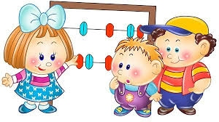
ОЗНАЙОМЛЕННЯ З ФОРМОЮ ТА ВЕЛИЧИНОЮ

ЗІБРАЛА ТА СИСТЕМАТИЗУВАЛА ВИХОВАТЕЛЬ СТРУТИНСЬКА Л.В.

- Вчити дітей розрізняти кольори спектру: червоний, оранжевий, жовтий, зелений, синій, фіолетовий, білий, чорний (називати 4-5 кольорів). Вчити групувати предмети спочатку ті, які суттєво відрізняються за кольорами (білий - синій), поступово перейти до порівняння більш близьких кольорів (червоний - оранжевий). Формувати найпростіші прийоми встановлення подібності і відмінності кольору спочатку в однорідних предметах, згодом у різнорідних. Закріплювати знання про сенсорні якості предметів в умовах елементарної продуктивної діяльності з використанням мозаїки (червона мозаїка - ягідки, грибок, жовта - сонечко, курчатко).
- Розрізняти та називати форму предметів: круг, овал, квадрат, прямокутник, трикутник. Групувати предмети за істотними відмінностями (круг-квадрат); поступово перейти до порівняння більш близьких форм (квадрати - прямокутник). Порівняти геометричні фігури з предметами, схожими за формою. Групувати предмети за ознакою форми. Розрізняти плоскі геометричні фігури: круг, квадрат, трикутник, чотирикутник, п'ятикутник та їх особливості; об'ємні: куб, куля, циліндр. Визначати форму предметів за допомогою геометричної фігури як еталону. Класифікувати та здійснювати серіацію геометричних фігур за певною ознакою (величина, висота, товщина, колір) та двома, трьома ознаками (величина і колір або довжина, ширина і колір тощо).
- Групувати предмети за двома сенсорними ознаками: величиною і формою. Розуміти слова: подібні, однакові, відмінні, великий, маленький, такий - не такий. Співвідносити рухи ока та руки по контуру форми. Порівнювати предмети за величиною шляхом накладання та прикладання. Порівнювати предмети за висотою, шириною, товщиною, довжиною, загальною величиною, за допомогою умовної мірки, шляхом накладання, прикладання та на око. Будувати упорядковані послідовні ряди (великий, менший, ще менший, і ще менший, найменший). Використовувати еталонні та інші способи вимірювання.

«ВЕЛИКИЙ І МАЛЕНЬКИЙ ВЕДМЕДИК»
Мета: ознайомити з поняттями «великий маленький»; Вчити знаходити предмети за величиною. Фомувати увагу, пам’ять. Розвивати мовлення, вчити добирати закінчення ознаки до іменника. Розвивати вміння аналізувати, порівнювати та класифікувати. Виховувати зосередженість, посидючість.
Обладнання: ідентичні малюнки, предмети різні за величиною.
Хід гри: дітям показують предметну картинку та кажуть великий, поруч кладуть ідентичну і кажуть маленький. Просять підібрати до великого та малого ведмедика предметні картинки згідно їх розміру.
«ЩО НА КАРТИНЦІ ВЕЛИКЕ, А ЩО МАЛЕНЬКЕ»
Мета: ознайомити з поняттями «великий маленький»; Вчити знаходити предмети за величиною. Фомувати увагу, пам’ять. Розвивати мовлення, вчити добирати закінчення ознаки до іменника. Розвивати вміння аналізувати, порівнювати та класифікувати. Виховувати зосередженість, посидючість.
Обладнання: картинка з різними за величиною предметами.
Хід гри: дітям показують картинку просять назвати спочатку великі, а потім маленькі зображення.
«РОЗКЛАДИ ВІДПОВІДНО»
Мета: ознайомити з поняттями «великий маленький»; Вчити знаходити предмети за величиною. Фомувати увагу, пам’ять. Розвивати мовлення, вчити добирати закінчення ознаки до іменника. Розвивати вміння аналізувати, порівнювати та класифікувати. Виховувати зосередженість, посидючість.
Обладнання: картинка з різними за величиною предметами.
Хід гри: дітям показують картинку просять назвати спочатку великі, а потім маленькі зображення та знайти відповідні малюнки.

«ПРИГОСТИМО ВЕДМЕДИКІВ ЧАЕМ»
Мета гри: розвивати вміння дітей порівнювати два предмети за величиною, активізувати в мові дітей слова «великий-маленький». Вчити знаходити предмети за величиною. Фомувати увагу, пам’ять. Розвивати мовлення, вчити добирати закінчення ознаки до іменника. Розвивати вміння аналізувати, порівнювати та класифікувати. Виховувати зосередженість, посидючість.
Хід гри. Вихователь каже: «Подивіться, хто до нас прийшов у гості. Подивіться, вони принесли з собою частування. Подивіться, ведмедики однакові за величиною чи різні? Давайте ми почастуємо їх чаєм. Спочатку ми візьмемо чашки. Яка ця чашка за величиною, велика чи маленька? Якому ведмедику ми її дамо?» Потім порівнюємо за величиною цукерки, яблука, тощо і зіставляємо їх з величиною ведмедиків. Пропонуємо дітям напоїти мишок і пригостити їх фруктами.

«БУДИНОЧКИ ДЛЯ ВЕДМЕЖАТ»
Мета гри: розвивати вміння дітей порівнювати два предмети за величиною, активізувати в мові дітей слова «великий-маленький». Фомувати увагу, пам’ять. Розвивати мовлення, вчити добирати закінчення ознаки до іменника. Розвивати вміння аналізувати, порівнювати та класифікувати. Виховувати зосередженість, посидючість.
Хід гри. Вихователь каже: «Жили - були два ведмедика, і ось одного разу вони вирішили збудувати собі будиночки. Взяли стіни і дах для будиночків, але тільки не зрозуміють, що робити далі. Давайте ми їм допоможемо зробити будиночки. Подивіться, які у нас за величиною ведмежата? Який цей ведмедик за величиною, великий чи маленький? Який ми йому будемо робити будиночок? Яку ти візьмеш стіну, велику чи маленьку? Який треба взяти дах, віконечко, двері? А цей ведмедик який за величиною? Який йому треба зробити будиночок? Який ти візьмеш дах, віконечка, двері? Якого вони кольору? Ведмежата дуже раді, що ви їм допомогли».

«ПОЛАГОДЬ КИЛИМОК»
Мета гри: розвивати вміння дітей порівнювати два предмети за величиною, активізувати в мові дітей слова «великий-маленький».
Хід гри. Вихователь каже: «Подивіться, які килимки нам принесли ведмедики, красиві, яскраві, але хто - то ці килимки зіпсував. Ведмежата тепер не знають, що з ними робити. Давайте ми їм допоможемо полагодити килимки. Які килимки за величиною? Які «заплатки» ми покладемо на великий килимок? Які ми покладемо на маленький килимок? Якого вони кольору? Ось ми і допомогли Ведме6дикам полагодити килимки».

Картинки взяті з інтернет простору.

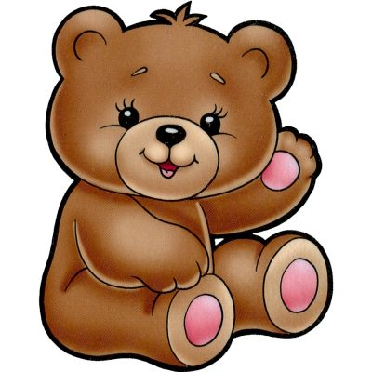

 | 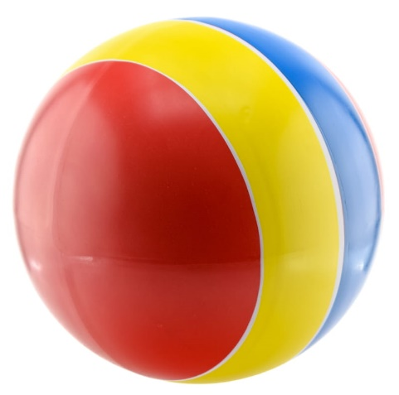 |  | 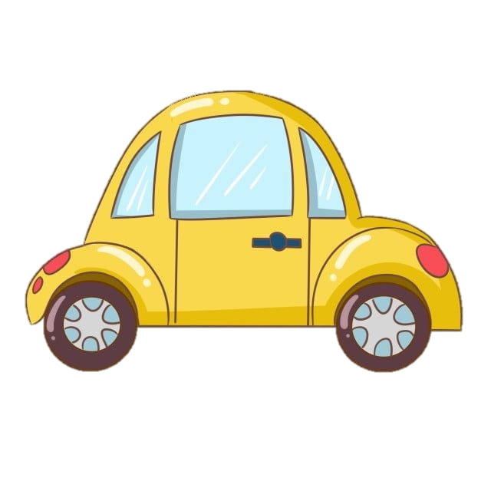
 | 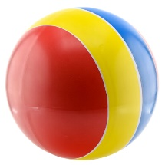
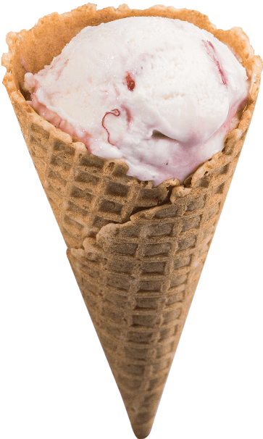 | 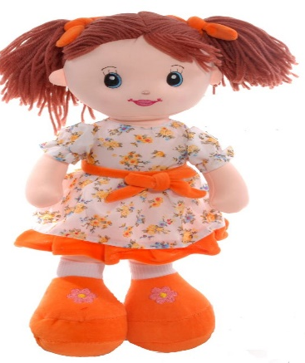 | 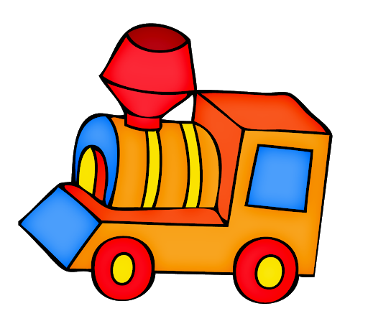 | 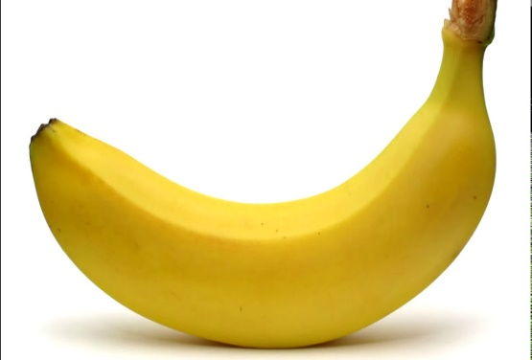
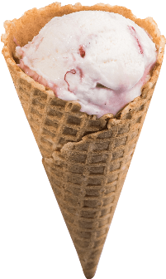 | 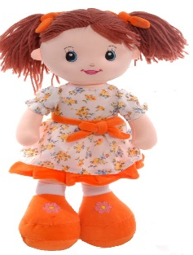 | 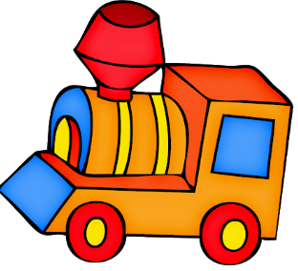 | 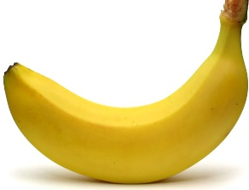
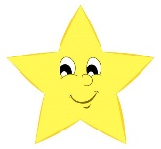

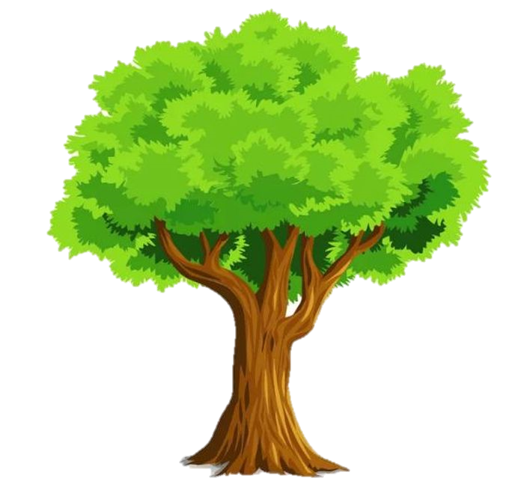

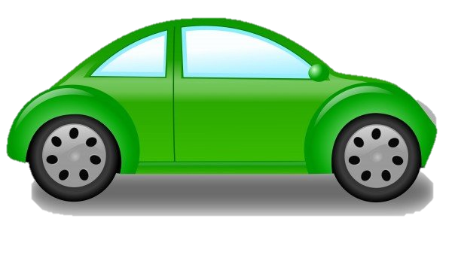

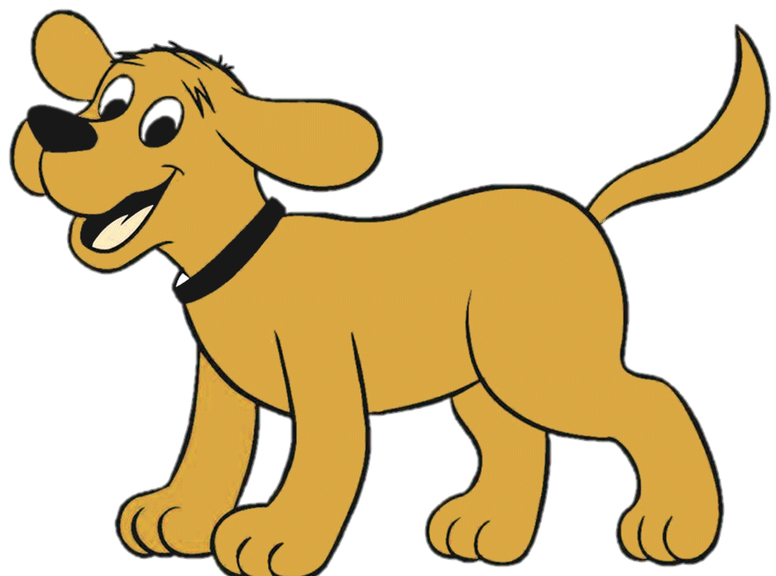

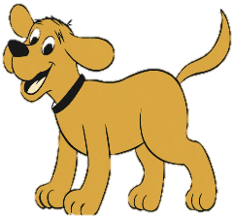

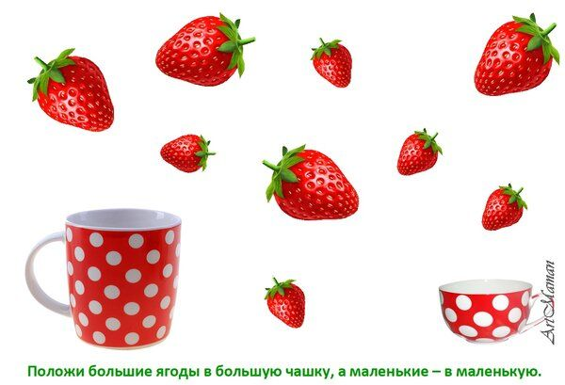
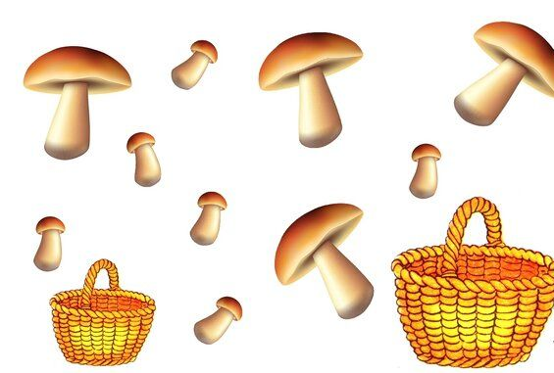

«ВЕЛИКИЙ, СЕРЕДНІЙ, МАЛЕНЬКИЙ»

Мета: ознайомити з поняттями «великий, середній, маленький»; Вчити знаходити предмети за величиною. Ввести в мовлення зменшувано-пестливу форму слова; службову частину мови: «ще». Розвивати мовлення, вчити добирати закінчення ознаки до іменника. Вчити розуміти ступені порівняння прикметників: великий – більший – найбільший. Фомувати увагу, пам’ять. Розвивати вміння аналізувати, порівнювати та класифікувати. Виховувати зосередженість, посидючість.
Обладнання: ідентичні малюнки, предмети різні за величиною.
Хід гри: дітям показують предметну картинку та кажуть великий, поруч кладуть ідентичну і кажуть меньший, найменьший. Та навпаки. Вправляють у закріплені службової частини мови: «ще».
Хід гри: дітям показують три ідентичні різні за величиною картинки, просять показати: маленьку, велику, а та що між ними – середня. Просять підібрати до великого, середнього та малого зайчика предметні картинки згідно їх розміру.
Хід гри: дітям показують картинку з квіточками та метеликами та просять дитину розставити за розмірами, до якої квіточки підлетить метелик.
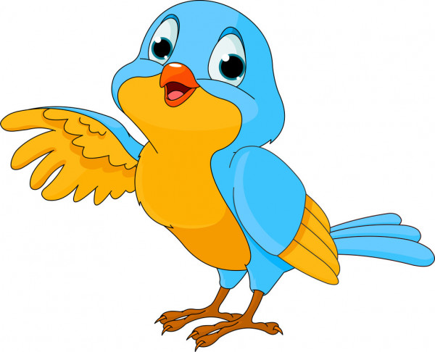

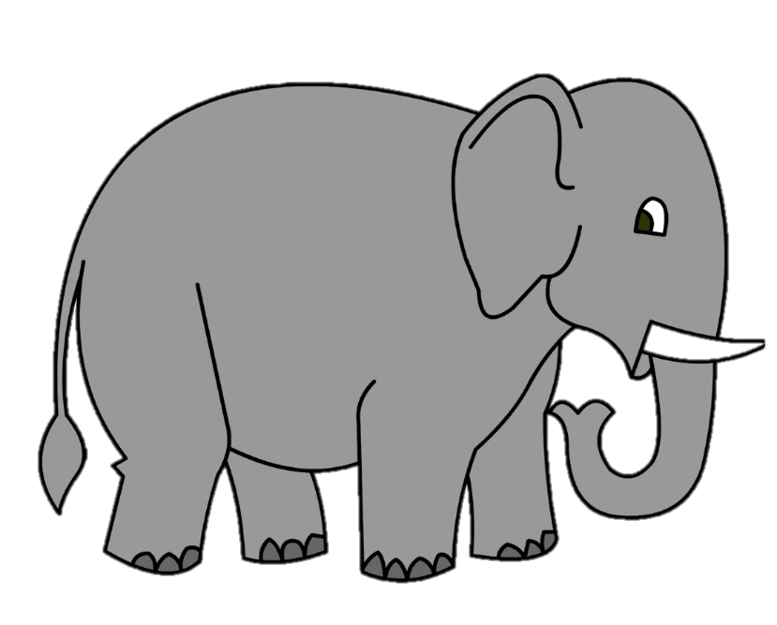

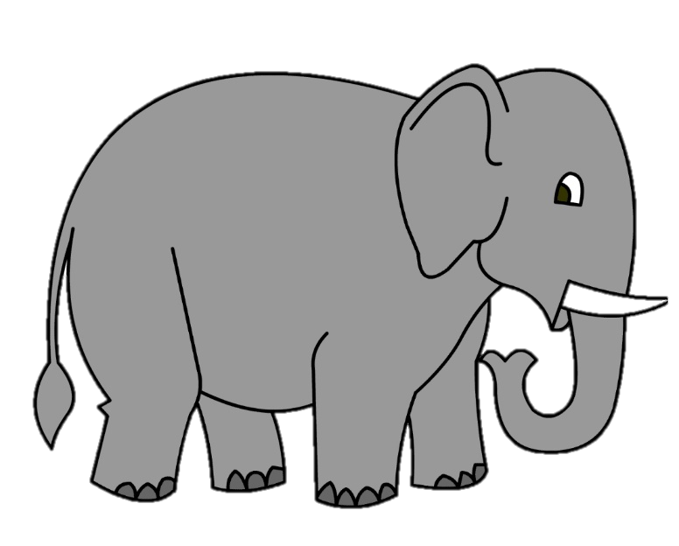

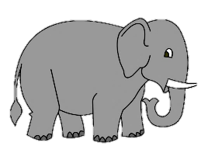

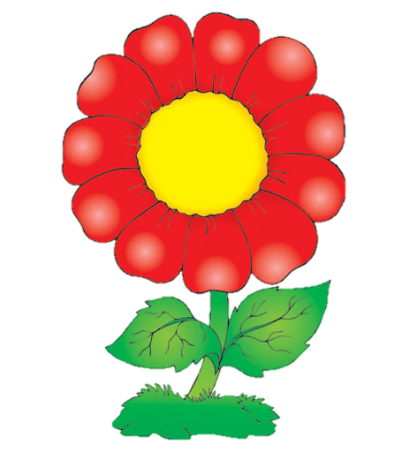

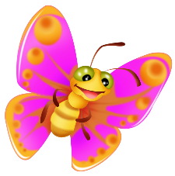
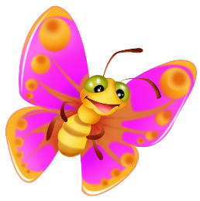

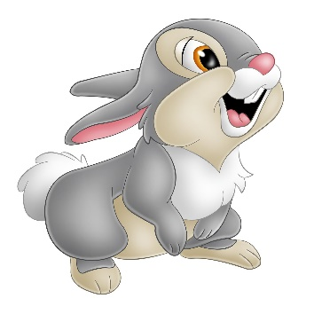
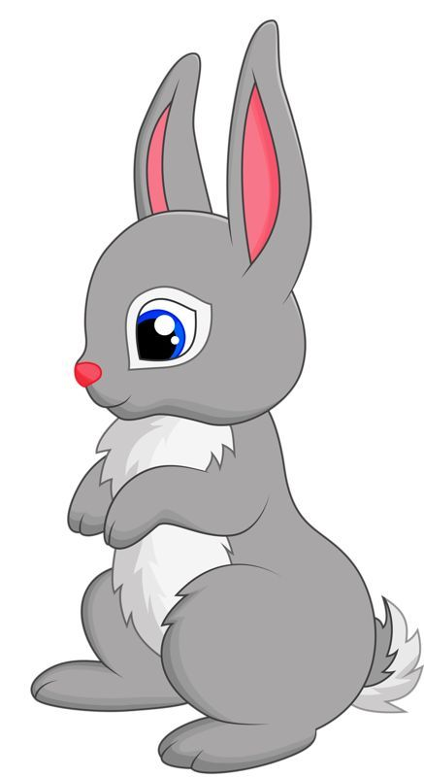

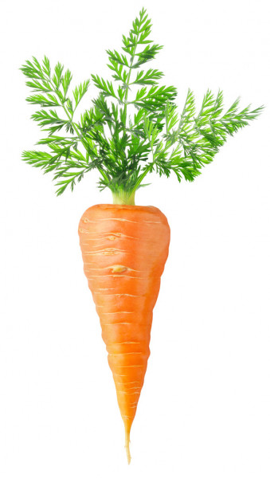

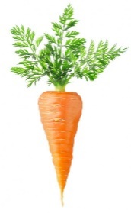

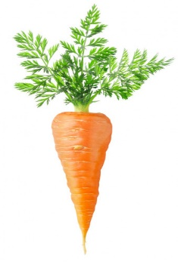

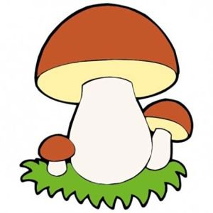

«ДОПОМОЖИ ЇЖАЧКУ ЗІБРАТИ ЯБЛУЧКА»
Мета: ознайомити з основними геометричними фігурами. Вчити групувати предмети за істотними відмінностями (круг-квадрат); Вчити порівняти геометричні фігури з предметами, схожими за формою. Групувати предмети за ознакою форми. Активізувати мовлення; вчити добирати закінчення ознаки до іменників. Фомувати увагу, пам’ять. Розвивати вміння аналізувати, порівнювати та класифікувати. Виховувати зосередженість, посидючість.
Хід гри: дітям показують предметну картинку та просять назвати геометричні фігури їх колір та величину. Просять підібрати до геометричної фігури предмети схожі за формою.
«ПОЗНАЙОМИМОСЬ – Я ГЕОМЕТРИЧНА ФІГУРА»
Мета гри: ознайомити з геометричними фігурами, закріпити назви кольорів. Фомувати увагу, пам’ять. Активізувати мовлення. Розвивати вміння аналізувати, порівнювати та класифікувати. Виховувати зосередженість, посидючість.
Хід гри. Вихователь говорить: «Діти подивіться хто до нас завітав – це круг(трикутник, квадрат, прямокутник). Давайте послухаємо, що він розповість про себе». Круг розповідає, що він кругленький, може котитись, він схожий на колесо від машини. Та пропонує дітям розглянути картинку та визначити на, що він, ще схожий.
Ускладнення: скласти героя та самостійно назвати на, що він схожий.
«ЯКІ ФІГУРИ ПРИНІС ЇЖАЧОК»
Мета гри: ознайомити з геометричними фігурами, закріпити назви кольорів. Фомувати увагу, пам’ять. Активізувати мовлення. Розвивати вміння аналізувати, порівнювати та класифікувати. Виховувати зосередженість, посидючість.
Хід гри. Вихователь говорить: «Діти подивіться хто до нас завітав – це їжачок , а що у нього на голочках?(трикутник, квадрат, круг). Давайте ми допоможемо, їжачку та знайдемо ті фігури, які він несе.

«ПРИКРАСИМО КИЛИМОК»
Мета гри: розвивати вміння дітей порівнювати два предмети за величиною, активізувати в мові дітей слова «великий-маленький», закріпити назви кольорів та назву геометричних фігур. Фомувати увагу, пам’ять. Розвивати мовлення, вчити добирати закінчення ознаки до іменника. Розвивати вміння аналізувати, порівнювати та класифікувати. Виховувати зосередженість, посидючість.
Хід гри. Вихователь говорить: «Діти, до нас у гості прийшов ведмедик. Він хоче подарувати своїм друзям красиві килимки, але він не встиг їх прикрасити. Давайте ми йому допоможемо прикрасити килимки. Чим ми їх будемо прикрашати? (колами, трикутниками, квадратами) Якого кольору кола? За величиною вони однакові чи різні? Куди ви покладете великі кола? Куди ви покладете маленькі кола? Якого вони кольору? Ведмедику дуже сподобалися ваші килимки, він тепер подарує ці килимки своїм друзям».
Ускладнення: викласти візерунок з різних геометричних фігур за усною вказівкою педагога.
«З ЧОГО СКЛАДЕНИ СНІГОВИЧКИ»
Мета гри: формувати уявлення про геометричні фігури, як еталони предметного світу. Фомувати увагу, пам’ять. Розвивати вміння аналізувати, порівнювати та класифікувати. Виховувати зосередженість, посидючість. Активізувати мовлення.
Хід гри. Вихователь пропонує розглянути сніговиків та визначити з яких форм вони зроблені. Пропонує скласти подібні з наданих фігур.
«ЗНАЙДИ ТІНЬ ФІГУРІ»
Мета гри: формувати уявлення про геометричні фігури. Групувати предмети за ознакою форми .Формувати увагу, пам’ять. Розвивати вміння аналізувати, порівнювати та класифікувати. Виховувати зосередженість, посидючість. Активізувати мовлення.
Хід гри. Вихователь пропонує розглянути малюнок та визначити, які вони залишили тіні.
«ЯКОЇ ФІГУРИ НЕ ВИСТАЧАЄ»
Мета гри: формувати уявлення про геометричні фігури. Групувати предмети за ознакою форми. Формувати увагу, пам’ять. Розвивати вміння аналізувати, порівнювати та класифікувати. Виховувати зосередженість, посидючість. Активізувати мовлення.
Хід гри. Вихователь пропонує розглянути малюнок та визначити, якої фігури не вистачає в кінці ряду.
«ЗНАЙДИ ФІГУРИ»
Мета гри: формувати уявлення про геометричні фігури. Формувати увагу, пам’ять. Розвивати вміння аналізувати, порівнювати та класифікувати. Виховувати зосередженість, посидючість. Активізувати мовлення.
Хід гри. Вихователь пропонує розглянути малюнок та визначити, які фігурки на ньому заховались.
«ПІДБИРИ ФІГУРУ ДО ПРЕДМЕТУ»
Мета гри: формувати уявлення про геометричні фігури. Групувати предмети за ознакою форми. Формувати увагу, пам’ять. Розвивати вміння аналізувати, порівнювати та класифікувати. Виховувати зосередженість, посидючість. Активізувати мовлення.
Хід гри. Вихователь пропонує розглянути малюнок та виставити у рядок відповідні геометричні фігури.

